9. Februar 2017

Ansprechpartner Fachpresse
Thomas Lange
Coating Additives
Telefon +49 201 173-3050
thomas.lange2@evonik.com

Evonik Resource Efficiency GmbH
Rellinghauser Straße 1-11
45128 Essen
Telefon +49 201 177-01
Telefax +49 201 177-3475
www.evonik.de

Aufsichtsrat
Dr. Ralph Sven Kaufmann, Vorsitzender

Geschäftsführung
Dr. Claus Rettig, Vorsitzender
Dr. Johannes Ohmer,
Simone Hildmann,
Alexandra Schwarz

Sitz der Gesellschaft ist Essen
Registergericht
Amtsgericht Essen
Handelsregister B 25783
USt-IdNr. DE 815528487

Evonik formt führenden Additiv-Anbieter
für die Coatings-Industrie

- Neues Geschäftsgebiet mit weltweit einzigartiger Technologieplattform
- Lösungen für nahezu jede Herausforderung bei der Formulierung von Farben und Lacken
- Starkes Geschäft setzt auf exzellente und kreative Lösungen

Evonik Industries wird zu einem der führenden Anbieter von Additiven für die Coatings-Industrie. Die Anfang Januar abgeschlossene Übernahme der Performance Materials Division des US-Unternehmens Air Products hat dazu einen wichtigen Beitrag geleistet. Evonik hat mit Wirkung zum 3. Januar 2017 sein Geschäftsgebiet Coating Additives, die Coatings-Sparte des Geschäftsgebiets Silica sowie den Spezialadditiv-Teil von Air Products mit Schwerpunkt Substratnetzadditive zusammengelegt. Dr. Claus Rettig, Vorsitzender der Geschäftsführung der Evonik Resource Efficiency GmbH, sagt: „Damit entsteht einer der weltweit führenden Additiv-Anbieter für die Coatings-Industrie. Unsere Technologieplattform ist weltweit einzigartig. Sie erlaubt die Entwicklung innovativer Lösungen für beinahe jede Herausforderung bei der Formulierung von Farben und Lacken.“

Die Produkte des neuen Geschäftsgebiets ergänzen sich komplementär. Das breite Spektrum von Additiven für wasserbasierte Lacke unter der Marke TEGO® wird kombiniert mit der Kieselsäure AEROSIL® zur Steuerung der rheologischen Eigenschaften von Farben und Lacken und dem Mattierungsmittel ACEMATT®. Die von Air Products akquirierten Substratnetzadditive unter den Markennamen SURFYNOL® und DYNOLTM und weiteres Know-how für die Formulierungen von Automobillacken ergänzen das Portfolio bei den Coating-Additiven perfekt.

Dr. Gaetano Blanda, Leiter des neuen Geschäftsgebiets, sieht es als eines der wichtigsten Ziele an, nun mit vereinten Kräften Mehrwert zu schaffen - für Kunden und Evonik. Er will den Bereich noch weiter stärken und vertraut dabei auf die exzellent qualifizierten Mitarbeiter. Rund 450 Mitarbeiter an rund 30 Produktions- und Forschungsstandorten des neuen Geschäftsgebiets bieten aktuell etwa 500 Produkte.

Abgesehen vom breiteren Produktangebot soll sich durch die Übernahme der Performance Materials Division von Air Products für die Kunden zunächst nichts ändern. Blanda verspricht: „Ansprechpartner sowie bestehende Verträge bleiben bestehen. Unser Ziel ist es, unseren Kunden in der Coatings-Industrie langfristig das bestmögliche Produkt- und Serviceportfolio anzubieten.“

Im neuen Geschäftsgebiet Coating Additives bündelt Evonik nun drei erfolgreiche Bereiche:

Teil des ehemaligen Spezialadditiv-Geschäfts der Performance Materials Division von Air Products
Der frühere Teil von Air Products ist seit mehr als 30 Jahren ein wichtiger Anbieter von Spezialadditiv-Technologien für die Farben- und Beschichtungsindustrie. Der Bereich bietet eine Vielzahl von Netzmitteln, Entschäumern, Vermahlhilfen und Dispergieradditiven, um Formulierer dabei zu unterstützen, den perfekten Lack zu erreichen. Die Automobilindustrie ist einer der wichtigsten Anwendungsbereiche. Hier stehen die Formulierer von Autolacken vor der Herausforderung, umweltfreundliche, kostengünstige und mängelfreie Lacke herzustellen.
Zu den bekanntesten Produkten gehören SURFYNOL® und DYNOLTM.

Silica Coatings
Die Coatings-Sparte des Geschäftsgebiets Silica von Evonik hat unter anderem mit AEROSIL® und ACEMATT® zwei weltweit bekannte Produktgruppen für die Coatings-Industrie im Portfolio.
AEROSIL® pyrogene Kieselsäure wird in Lacken und Farben hauptsächlich zur Kontrolle der rheologischen Eigenschaften, zur Verdickung, als Thixotropierungsmittel, als Antiabsetzmittel und zur Verbesserung der Rostschutzwirkung eingesetzt.
ACEMATT®-Mattierungsmittel auf Kieselsäure-Basis sind in der Lage, die Lackoberfläche so zu verändern, dass das einfallende Licht definiert gestreut wird. Die Mattierungsmittelpartikel ragen für das menschliche Auge unsichtbar aus dem Lack hervor. Weder die Farbe des Lackes noch der Untergrund bei Klarlacken werden dabei maßgeblich verändert.

Coating Additives
Das ehemalige Geschäftsgebiet Coating Additives von Evonik ist Marktführer für Additive im Bereich der wasserbasierten Lacke. Mit der Marke TEGO® bietet das Geschäftsgebiet Kunden aus der Lack- und Druckfarbenindustrie eine einzigartige Produktpalette an. Mit über 200 Produkten lassen sich gezielt Funktionalitäten von Beschichtungen einstellen.

Die Additivpalette enthält nicht nur bekannte Entschäumer und Entlüfter, sondern auch Netz- und Dispergieradditive, Verlaufadditive, Substratnetzadditive, strahlenhärtende Additive, rheologische Additive und Hydrophobierungsmittel. Die Produktpalette wird durch Co-Bindemittel, Nanokomposite und Spezialharze ergänzt.

Besuchen Sie uns auf der European Coatings Show vom 4. bis 6. April 2017 in Nürnberg in Halle 7A, Stand 323
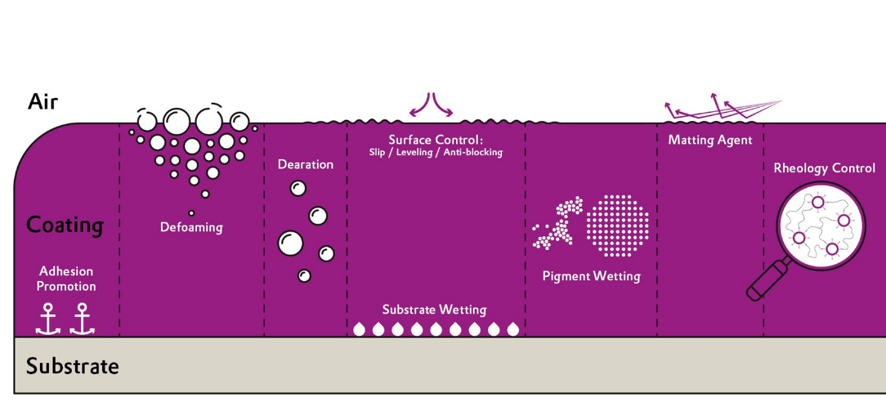

Bildunterschrift: Für jedes Problem die passende Lösung: Die wichtigsten Funktionalitäten auf einen Blick.

Über Evonik
Evonik, der kreative Industriekonzern aus Deutschland, ist eines der weltweit führenden Unternehmen der Spezialchemie und in den Segmenten Nutrition & Care, Resource Efficiency und Performance Materials tätig. Dabei profitiert Evonik besonders von seiner Innovationskraft und seinen integrierten Technologie-plattformen. Mehr als 33.500 Mitarbeiter erwirtschafteten im Geschäftsjahr 2015 einen Umsatz von rund 13,5 Milliarden € und ein operatives Ergebnis (bereinigtes EBITDA) von rund 2,47 Milliarden €.

Über Evonik Resource Efficiency
Das Segment Resource Efficiency wird von der Evonik Resource Efficiency GmbH geführt und bietet Hochleistungsmaterialien für umweltfreundliche und energieeffiziente Systemlösungen für den Automobilsektor, die Farben-, Lack-, Klebstoff- und Bauindustrie und viele weitere Branchen an. Das Segment erwirtschaftete im Geschäftsjahr 2015 mit rund 8.600 Mitarbeitern einen Umsatz von ca. 4,3 Milliarden €.

Rechtlicher Hinweis
Soweit wir in dieser Pressemitteilung Prognosen oder Erwartungen äußern oder unsere Aussagen die Zukunft betreffen, können diese Prognosen oder Erwartungen der Aussagen mit bekannten oder unbekannten Risiken und Ungewissheit verbunden sein. Die tatsächlichen Ergebnisse oder Entwicklungen können je nach Veränderung der Rahmenbedingungen abweichen. Weder Evonik Industries AG noch mit ihr verbundene Unternehmen übernehmen eine Verpflichtung, in dieser Mitteilung enthaltene Prognosen, Erwartungen oder Aussagen zu aktualisieren.

